Maison Ancienne - Région CAHORS

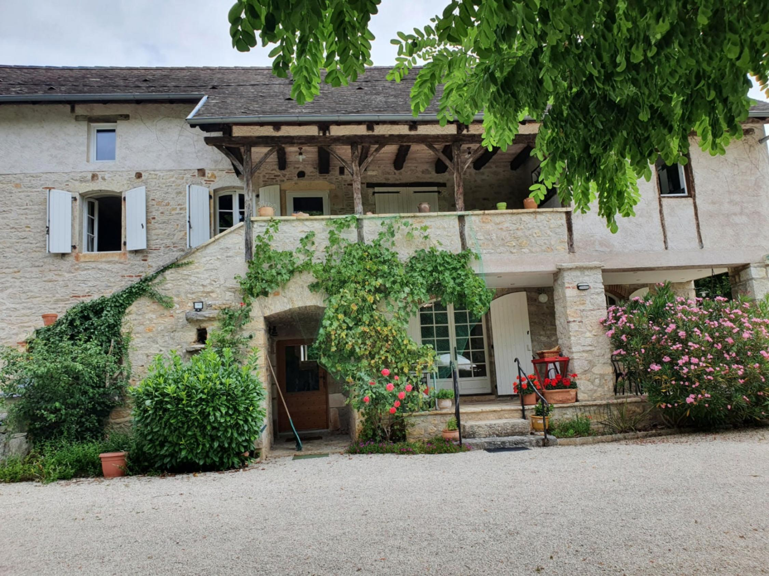
REF : CAZEMMOUR

Vallée du Lot, au calme, dans un environnement avec vue, maison en pierre de charme d'environ 215m² habitables comprenant au rez-de-chaussée un spacieux séjour d'environ 46m² avec poêle à bois, une cuisine entièrement aménagée et équipée (plaque induction, hotte, four, four micro-ondes, lave-vaiselle, frigo le tout de marque Rosières) avec terrasse couverte, un salon d'environ 36m² avec cheminée ouverte donnant sur le jardin nord, une salle de bains avec wc, une chaufferie/cave et un dégagement pour monter aux étages. Au 1er étage : un grand dégagement/bureau donnant sur 2 terrasses une petite couverte côté sud avec son escalier extérieur et une grande d'environ 56m² au nord avec accès à un dégagement et une salle d'eau, une grande chambre parentale avec sa salle d'eau et son wc ainsi qu'un grand placard, une 2ème chambre. Au 2ème étage : une 3ème chambre, une coursive et un rangement. Des travaux d'amélioration ont été effectués : pompe à chaleur pour le chauffage et l'eau chaude, isolation des combles en laine soufflée, isolation plafond de la cave, certaines fenêtres ont été changées en double vitrage, cuisine refaite entièrement ainsi que 2 des salles de bains. Un abri voiture avec local technique et abri bois. Terrain de 4410m² attenant à la maison en partie clos. Citerne de récupération d'eau de pluie. Portail électrique. Maison avec fibre. Fosse septique non conforme.

Les informations sur les risques auxquels ce bien est exposé sont disponibles sur le site Géorisques: www.georisques.gouv.fr

Prix : 0 € *
* Honoraires à charge de l'acquéreur : 0% soit € net vendeur.

Surface Habitable : 215 m²  Surface Terrain : 4 410 m²  N° de chambres : 3  Etat : Bon | Année de construction : 1850  Chauffage : Pompe chaleur  Taxe Foncière : 1 700 €

Situation du bien:  Hameau  Rez de chaussée:  Chaufferie 13,43m²  Cuisine 11,07m² donnant sur terrasse couverte  Dégagement 2,60m²  Hall d'entrée 3,80m² + 3 marches 1,90m²  Pièce 2,90m² (tableau électrique)  Séjour 47m² avec poele à bois  Salon 36,50m² donnant sur jardin arrière  Salle de bains 8,80m² avec wc  1er étage:  Bureau dégagement 20,40m² donnant sur une grande terrasse 56m² nord et terrasse couverte 6m² sud  2 Chambres 16,40m² - parentale 19,20m² avec dégagement 1,15m², salle d'eau 4,10m² - wc 1,33m²  dégagement accessible par terrasse 9,90m² et une salle d'eau/buanderie 5,60m²  2ème étage:  Chambre 17,20m²  Couloir coursive 10,40m² + rangement 4,20m²  Dépendances:  Abri voiture + local 4m² + abri bois  Cazelle / Gariotte / Borie  DPE:  DPE en cours | Chauffage (suite):  bois poele dans séjour  Pompe à chaleur Daikin de 2019 avec production eau chaude  Equipements de Cuisine:  Four Rosières  Four à micro-ondes Rosières  Frigo Rosières  Hotte aspirante Rosières  Lave vaisselle Rosières  Plaque à induction Rosières  Equipements divers:  Citerne récupération eau de pluie  Fosse septique non conforme  Production eau chaude par chaudière  Fenêtres:  Aluminium double vitrage baies dans séjour  Bois simple vitrage  PVC dans wc et salle d'eau 1er étage  Services:  Aéroport Toulouse Blagnac 1h30  Autoroute 15mn  Calme  Commerces 3kms  Ecole maternelle/primaire 3kms - collège/lycée 15kms  Gare 15kms  Hôpital 15kms  Internet / ADSL Fibre  Terrain:  Arboré  Cloturé en partie  Portail électrique

«graphe_consommation_energetique_bien_70» 

- Tel: «tel_agence-

